本视频讲述了线性代数中特征值与特征向量的定义、求解方法及核心性质，包括代数重数与几何重数的关系、迹与行列式的联系，以及不同相关矩阵间特征值的变换规律，并通过经典例题演示了利用这些性质解决矩阵求逆、求迹及判断特征向量归属等综合问题。
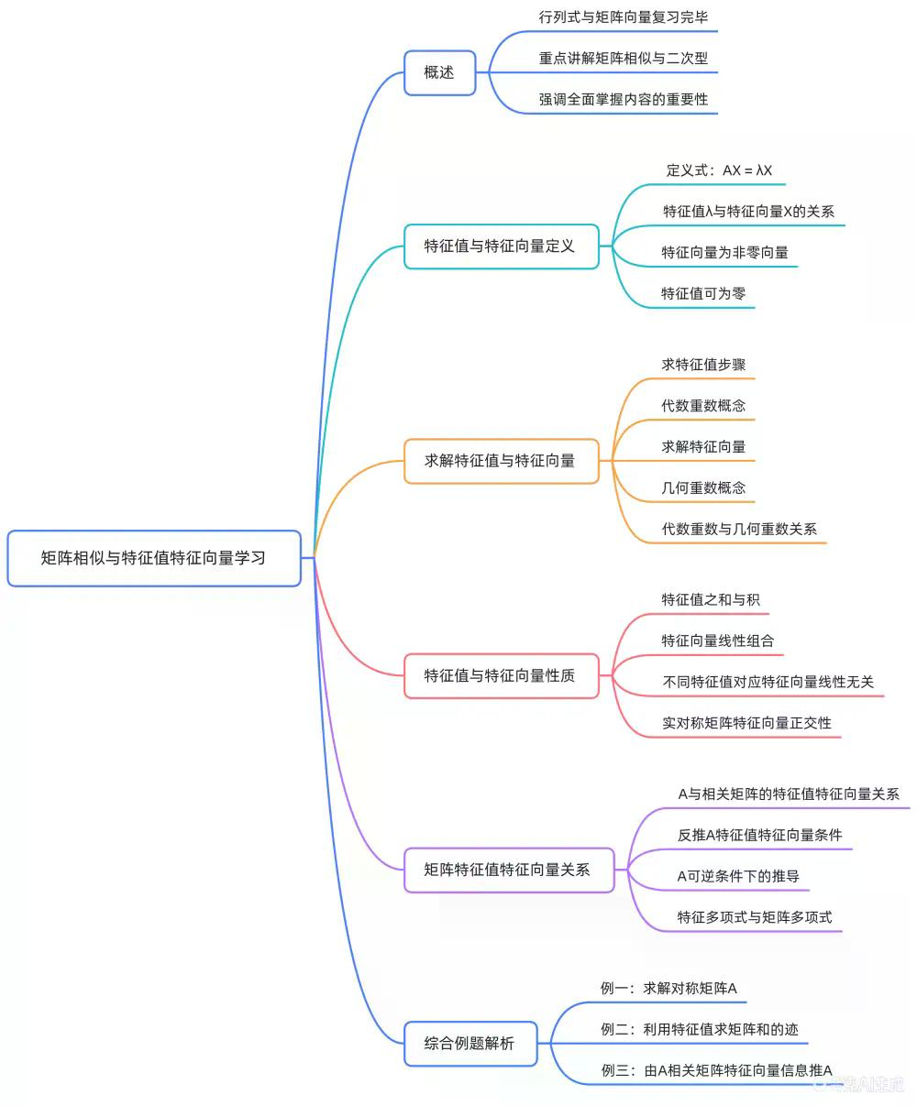
特征值与特征向量的定义及求解方法
特征值与特征向量的定义
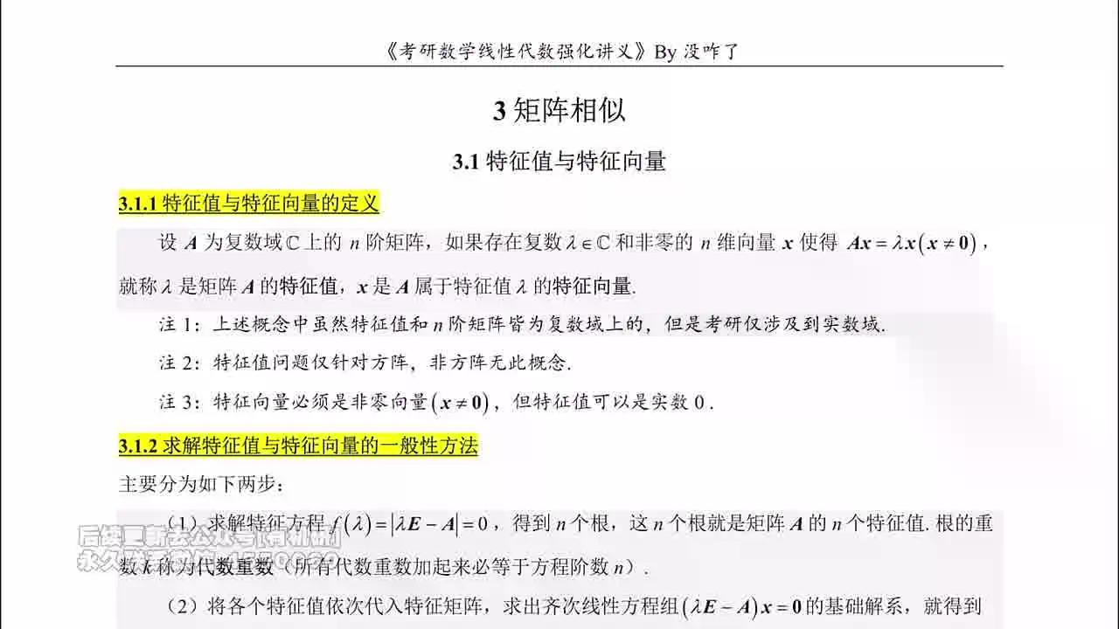
核心定义
设 $A$ 为复数域 $C$ 上的 $n$ 阶矩阵，如果存在复数 $λ∈C$ 和非零的 $n$ 维向量 $x$ 使得：
$Ax=λx\left(x≠0\right)$
就称 $λ$ 是矩阵 $A$ 的特征值， $x$ 是 $A$ 属于特征值 $λ$ 的特征向量。
重要说明
- 数域范围：虽然定义在复数域上，但考研数学仅涉及实数域。
- 适用对象：特征值问题仅针对方阵，非方阵无此概念。
- 非零约束：特征向量必须是非零向量 ( $x≠0$ )，但特征值可以是实数 $0$ 。
求解特征值与代数重数
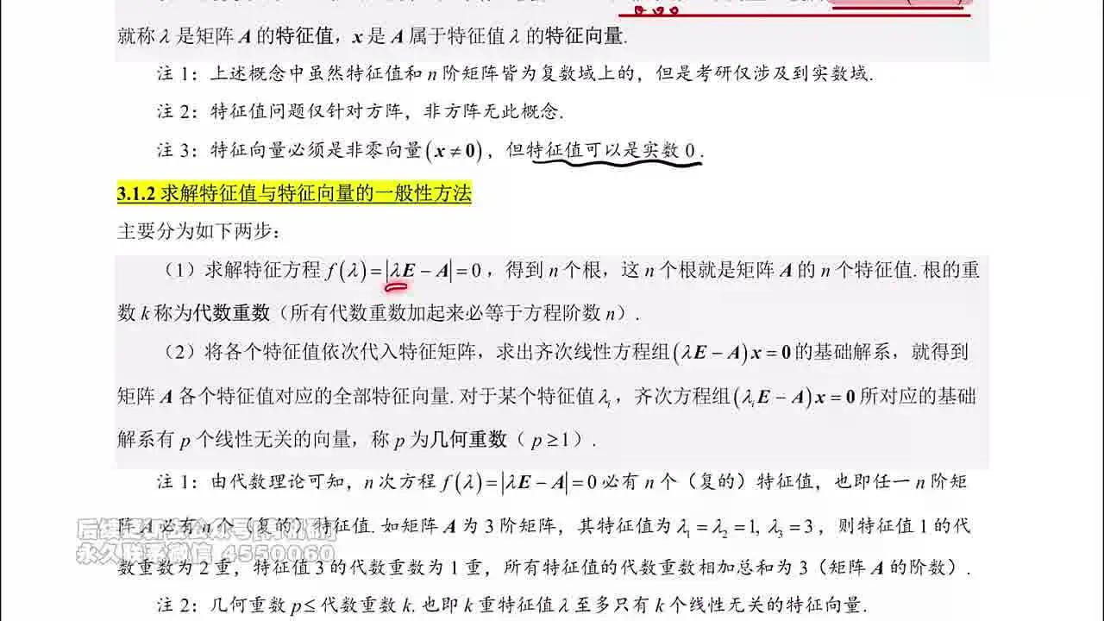
求解步骤
主要分为两步：
- 求解特征方程：
$f\left(λ\right)=|λE-A|=0$
得到 $n$ 个根，这 $n$ 个根就是矩阵 $A$ 的 $n$ 个特征值。
  - 注： $n$ 次方程必有 $n$ 个（复）根，即任一 $n$ 阶矩阵 $A$ 必有 $n$ 个特征值。
  - 考研中通常设计为实数根，但在复数域上恒成立（如 $λ^{2}+1=0⇒λ=±i$ ）。
- 代数重数：
根的重数 $k$ 称为代数重数。所有特征值的代数重数之和必等于矩阵阶数 $n$ 。
  - 例如：若 $A$ 为 3 阶矩阵，特征值为 $λ_{1}=λ_{2}=1,λ_{3}=3$ ，则 $λ=1$ 的代数重数为 2， $λ=3$ 的代数重数为 1，总和 $2+1=3$ 。
求解特征向量与几何重数
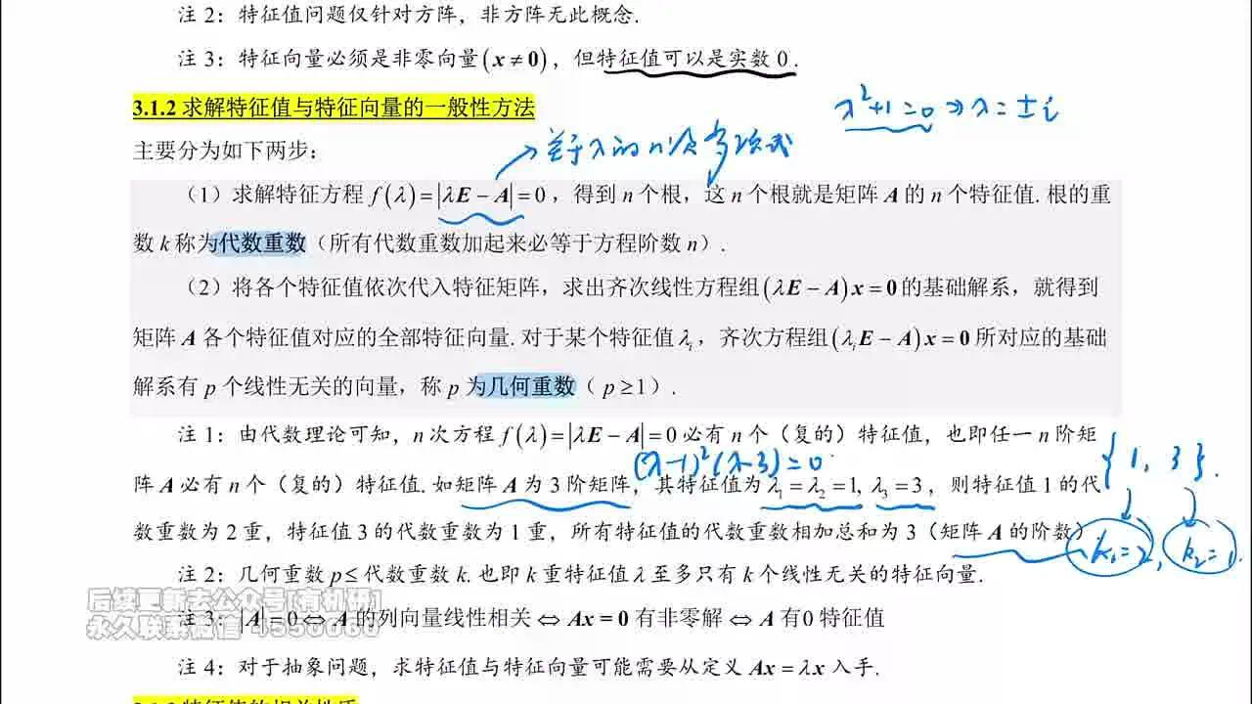
求解特征向量
将求得的特征值 $λ_{i}$ 依次代入齐次线性方程组：
$\left(λ_{i}E-A\right)x=0$
求出该方程组的基础解系，即为对应于 $λ_{i}$ 的特征向量。
几何重数
对于某个特征值 $λ_{i}$ ，齐次方程组 $\left(λ_{i}E-A\right)x=0$ 的基础解系所含线性无关向量的个数 $p$ ，称为该特征值的几何重数。
- 计算公式： $p=n-r\left(λ_{i}E-A\right)$
- 性质： $p≥1$
代数重数与几何重数的关系
- 不等式关系：几何重数 $p≤$ 代数重数 $k$ 。
- 推论： $k$ 重特征值 $λ$ 至多只有 $k$ 个线性无关的特征向量。
- 相似对角化条件：矩阵 $A$ 可相似对角化的充要条件是对于每个特征值，其几何重数等于代数重数（即 $p=k$ ）。
补充性质
- $|A|=0⇔A$ 的列向量线性相关 $⇔Ax=0$ 有非零解 $⇔A$ 有 $0$ 特征值。
- 对于抽象矩阵问题，求特征值与特征向量可能需要直接从定义 $Ax=λx$ 入手。
特征值与特征向量的性质
行列式为零的等价说法与零特征值
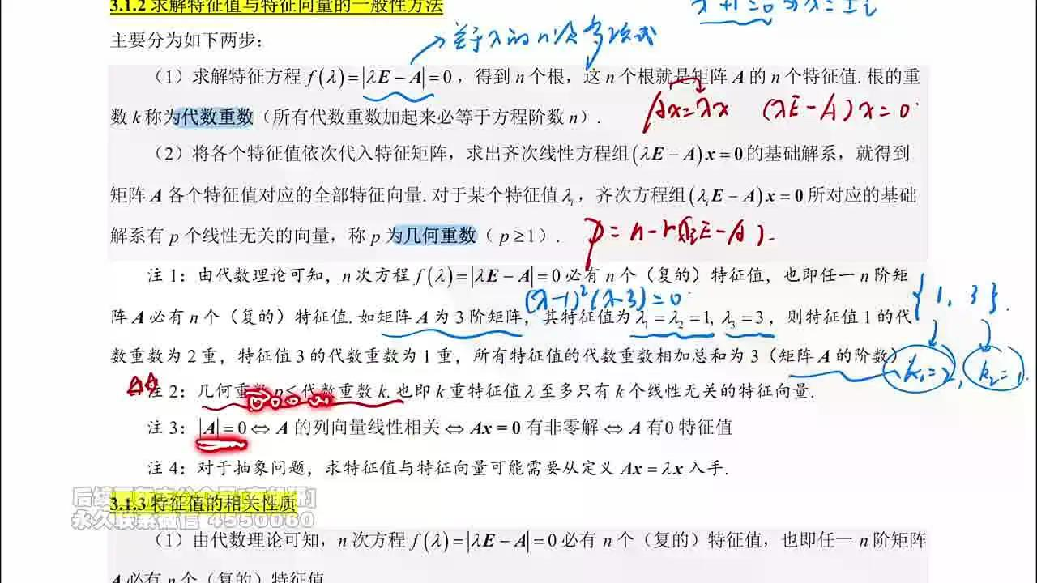
行列式为零的等价命题链
以下命题相互等价：
- $|A|=0$
- $A$ 的列向量组线性相关
- 齐次线性方程组 $Ax=0$ 有非零解
- 矩阵 $A$ 有 $0$ 特征值
推导逻辑：
若 $Ax=0$ 有非零解 $x$ ，则可写为 $Ax=0⋅x$ 。根据特征值定义，这意味着 $0$ 是 $A$ 的一个特征值，对应的特征向量为 $x$ 。
特征值的性质：和与积
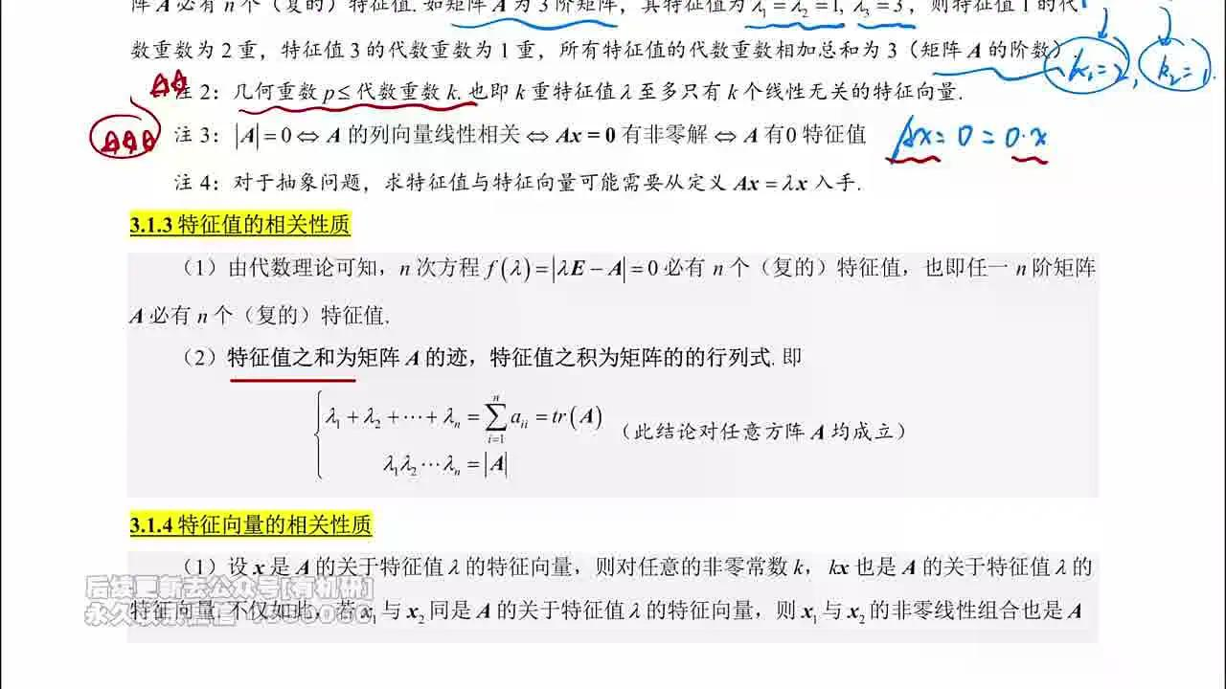
基本性质
- 存在性： $n$ 阶矩阵 $A$ 必有 $n$ 个（复）特征值。
- 迹与行列式关系：
设 $λ_{1},λ_{2},,λ_{n}$ 为 $A$ 的特征值，则：
$\{\begin{aligned}\sum_{i=1}^{n}{ }λ_{i}=λ_{1}+λ_{2}+⋯+λ_{n}=\text{tr}(A)=\sum_{i=1}^{n}{ }a_{ii} \\ \prod_{i=1}^{n}{ }λ_{i}=λ_{1}λ_{2}⋯λ_{n}=|A|\end{aligned}$
- 注：此结论对任意方阵均成立，无需附加相似对角化等条件。
特征向量的性质：线性组合与线性无关
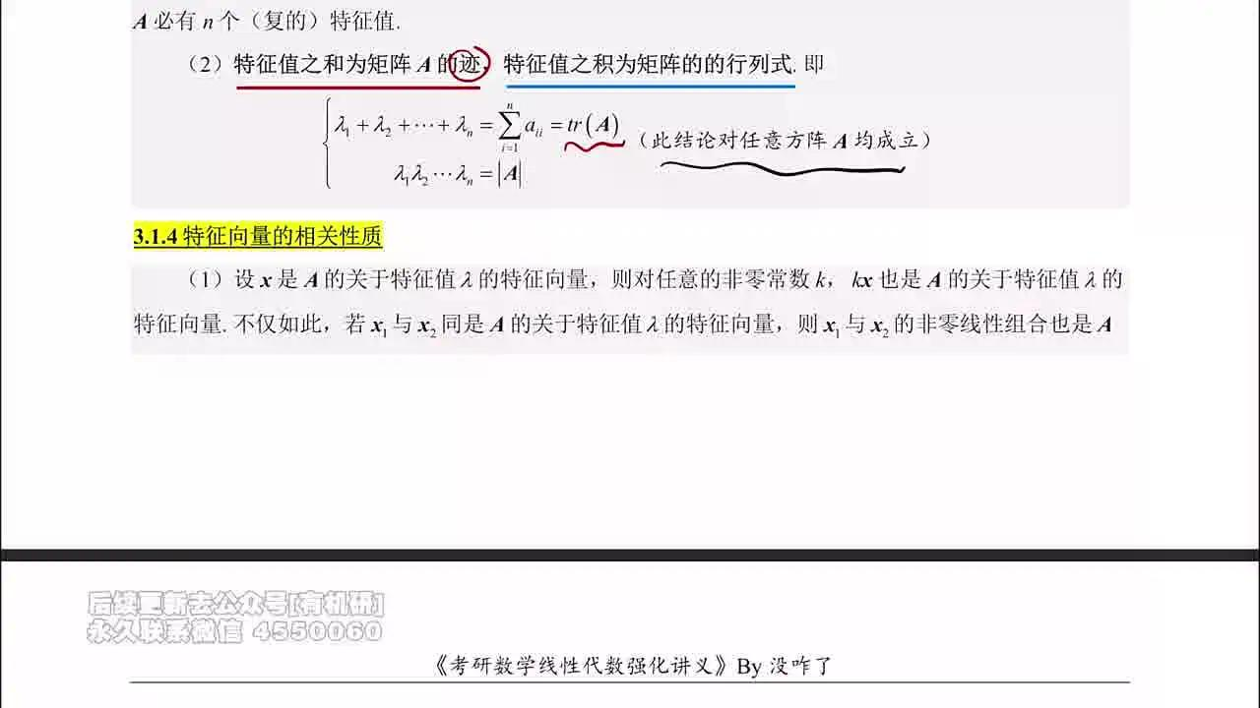
同一特征值的特征向量性质
设 $x$ 是 $A$ 关于特征值 $λ$ 的特征向量：
- 数乘不变性：对任意非零常数 $k$ ， $kx$ 也是 $A$ 关于 $λ$ 的特征向量。
- 线性组合封闭性：若 $x_{1},x_{2}$ 均是 $A$ 关于 $λ$ 的特征向量，则它们的非零线性组合 $k_{1}x_{1}+k_{2}x_{2}$ ( $k_{1},k_{2}$ 不全为0) 也是 $A$ 关于 $λ$ 的特征向量。
- 注意：描述特征向量时应表述为“全体特征向量”，即通解形式需强调系数不全为零，以排除零向量。
不同特征值的特征向量性质
- 线性无关性：属于不同特征值的特征向量必线性无关。
- 设 $λ_{1},,λ_{m}$ 互不相同， $x_{1},,x_{m}$ 分别为其对应的特征向量，则 $x_{1},,x_{m}$ 线性无关。
- 混合组合非特征向量：若 $λ_{1}≠λ_{2}$ ，且 $k_{1}k_{2}≠0$ ，则 $k_{1}x_{1}+k_{2}x_{2}$ 不是 $A$ 的特征向量。
- 证明思路：假设 $A\left(k_{1}x_{1}+k_{2}x_{2}\right)=λ\left(k_{1}x_{1}+k_{2}x_{2}\right)$ ，展开后利用线性无关性导出 $λ_{1}=λ_{2}$ ，与前提矛盾。
易错点辨析
- 一般矩阵：不同特征值对应的特征向量仅保证线性无关。
- 实对称矩阵：不同特征值对应的特征向量不仅线性无关，而且正交。切勿混淆前提条件。
相关矩阵的特征值与特征向量关系
A及相关矩阵特征值特征向量对比表
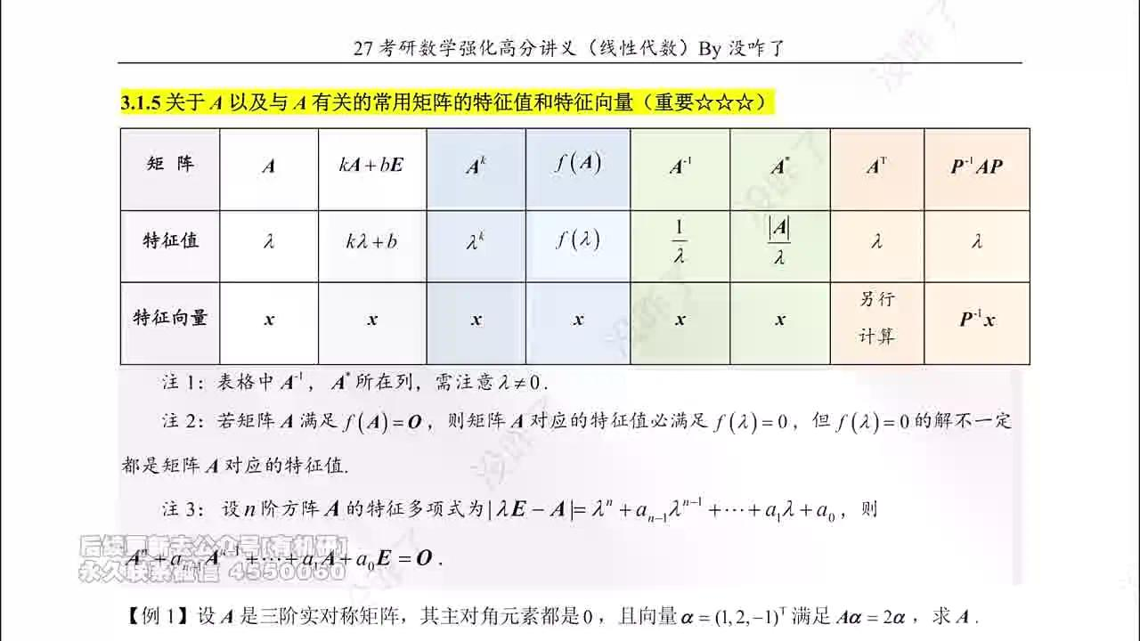
常用矩阵变换的特征值与特征向量关系
设 $A$ 的特征值为 $λ$ ，特征向量为 $x$ ，则相关矩阵的性质如下表：
矩阵 | 特征值 | 特征向量 | 备注
$A$ | $λ$ | $x$ | 基准
$kA+bE$ | $kλ+b$ | $x$
$A^{k}$ | $λ^{k}$ | $x$
$f\left(A\right)$ | $f\left(λ\right)$ | $x$ | 多项式函数
$A^{-1}$ | $\frac{1}{λ}$ | $x$ | 需 $λ≠0$ ( $A$ 可逆)
$A^{*}$ | $\frac{‖A‖}{λ}$ | $x$ | 需 $λ≠0$ ( $A$ 可逆)
$A^{T}$ | $λ$ | 另行计算 | 特征值相同，特征向量一般不同
$P^{-1}AP$ | $λ$ | $P^{-1}x$ | 相似矩阵
重要推论与注意事项
- 可逆性要求：涉及 $A^{-1}$ 和 $A^{*}$ 时，必须保证 $A$ 可逆（即 $λ≠0$ ）。若 $A$ 可逆，则 $A,A^{-1},A^{*}$ 之间的特征信息可互推。
- 不可逆推的情况：
- 一般情况下，由 $A^{k}$ 或 $f\left(A\right)$ 的特征向量不能反推 $A$ 的特征向量（例如幂零矩阵 $A≠0$ 但 $A^{2}=0$ ， $A^{2}$ 的特征向量任意，但 $A$ 的不是）。
- $A^{T}$ 的特征向量与 $A$ 不同，需单独求解。
- 矩阵多项式零点：
- 若 $f\left(A\right)=O$ ，则 $A$ 的特征值 $λ$ 必满足 $f\left(λ\right)=0$ 。
- 注意： $f\left(λ\right)=0$ 的解仅是特征值的候选值，不一定所有解都是特征值，也不一定包含所有特征值（需结合重数判断）。
- 凯莱-哈密顿定理应用：
若 $A$ 的特征多项式为 $|λE-A|=λ^{n}+a_{n-1}λ^{n-1}+⋯+a_{1}λ+a_{0}$ ，则：
$A^{n}+a_{n-1}A^{n-1}+⋯+a_{1}A+a_{0}E=O$
特征多项式与矩阵多项式
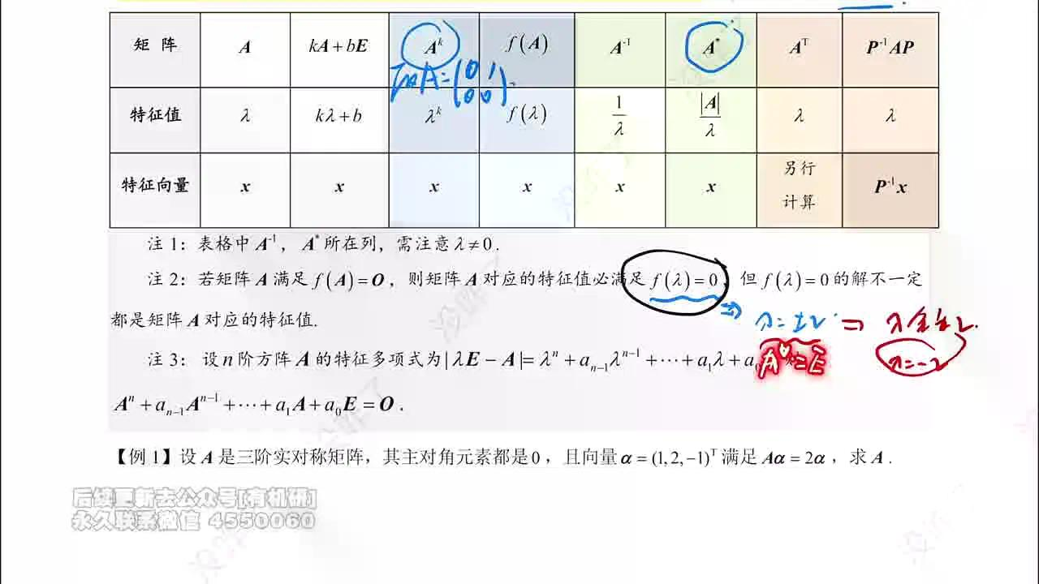
矩阵多项式替换规则
在利用特征多项式 $f\left(λ\right)$ 构造矩阵关系时：
- 将标量 $λ$ 替换为矩阵 $A$ 。
- 将常数项 $a_{0}$ 替换为 $a_{0}E$ （因为矩阵与数不能直接相加，需乘以单位矩阵）。
- 结果为零矩阵 $O$ 。
此结论在处理高阶矩阵运算或简化矩阵表达式时非常有用。
特征值特征向量经典例题
例一：利用特征值特征向量求对称矩阵
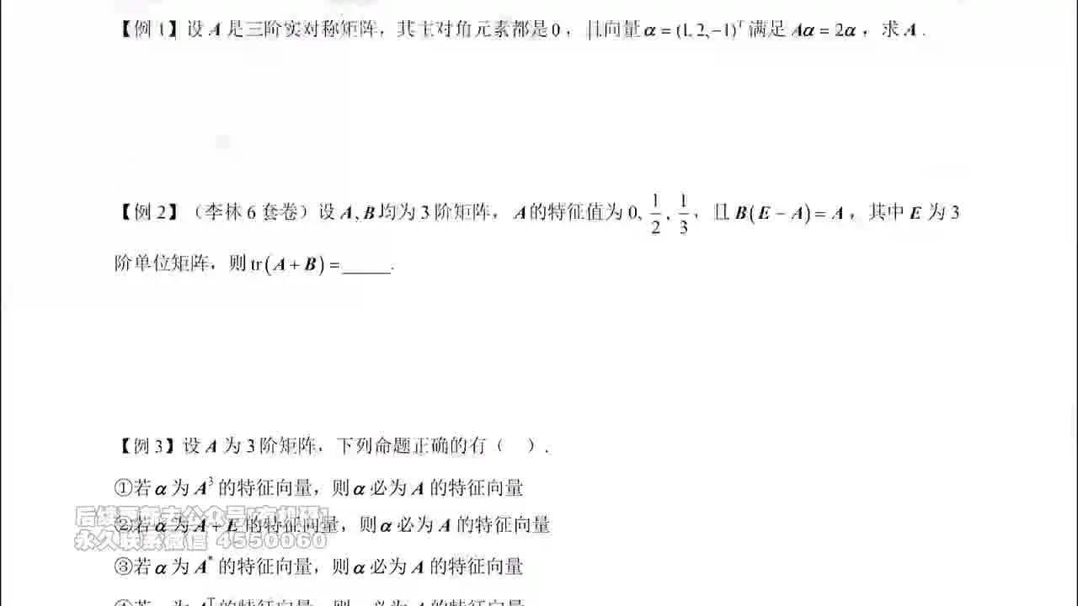
题目原文
设 $A$ 是三阶实对称矩阵，其主对角元素都是 $0$ ，且向量 $α={\left(1 , 2 , -1\right)}^{T}$ 满足 $Aα=2α$ ，求 $A$ 。
解题思路分析
- 利用实对称矩阵结构设出未知数。
- 利用已知特征值特征向量关系 $Aα=2α$ 建立线性方程组。
- 求解方程组得到矩阵元素。
- *注意*：本题不需要求出所有特征值，直接利用定义式求解更简便。
分步解答过程
- 设 $A=\left(\begin{matrix}0 & a & b \\ a & 0 & c \\ b & c & 0\end{matrix}\right)$ （利用对称性和主对角元为0）。
- 由 $Aα=2α$ ，代入 $α={\left(1 , 2 , -1\right)}^{T}$ ：
$\left(\begin{matrix}0 & a & b \\ a & 0 & c \\ b & c & 0\end{matrix}\right)\left(\begin{aligned}1 \\ 2 \\ -1\end{aligned}\right)=2\left(\begin{aligned}1 \\ 2 \\ -1\end{aligned}\right)=\left(\begin{aligned}2 \\ 4 \\ -2\end{aligned}\right)$
- 展开得到方程组：
$\{\begin{aligned}2a−b=2 \\ a−c=4 \\ b+2c=−2\end{aligned}$
- 解得： $a=2,b=2,c=-2$ 。
答案
$A=\left(\begin{matrix}0 & 2 & 2 \\ 2 & 0 & -2 \\ 2 & -2 & 0\end{matrix}\right)$
例二：求A+B的迹
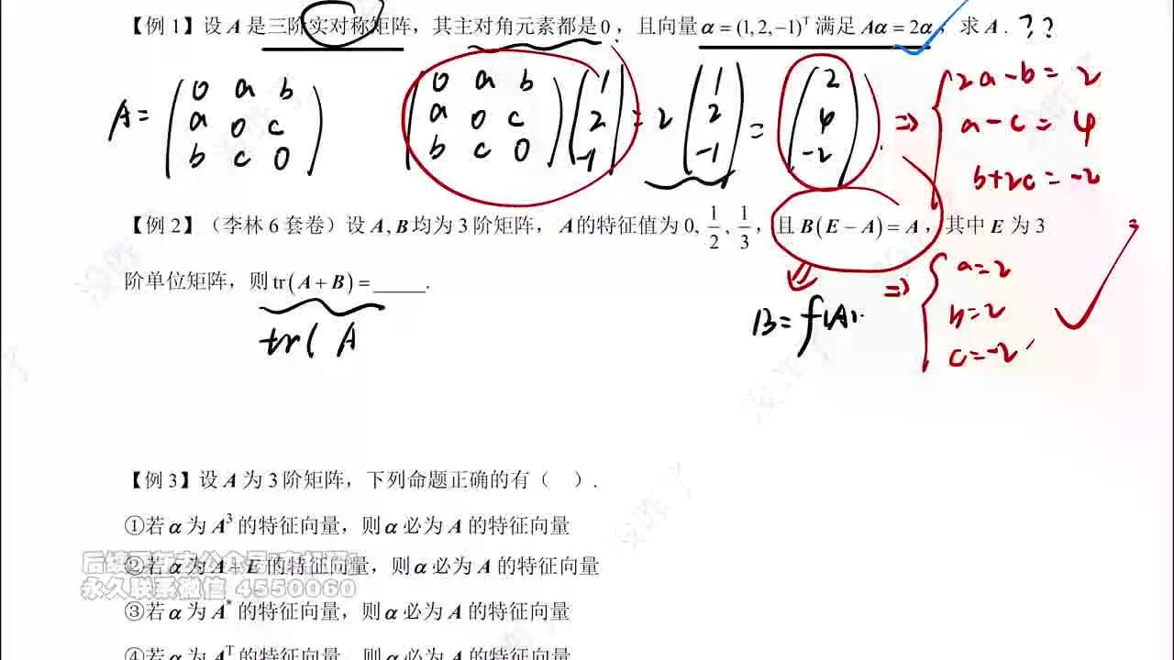
题目原文
（李林6套卷）设 $A,B$ 均为 3 阶矩阵， $A$ 的特征值为 $0,\frac{1}{2},\frac{1}{3}$ ，且 $B\left(E-A\right)=A$ ，其中 $E$ 为 3 阶单位矩阵，则 $tr\left(A+B\right)=$ \_\_\_\_\_\_。
解题思路分析
- 由矩阵方程 $B\left(E-A\right)=A$ 解出 $B$ 关于 $A$ 的表达式： $B=A{\left(E-A\right)}^{-1}$ 。
- 确认 $E-A$ 可逆： $A$ 的特征值为 $0,1/2,1/3$ ，则 $E-A$ 的特征值为 $1,1/2,2/3$ ，均不为0，故可逆。
- 利用特征值性质求 $B$ 的特征值：若 $A$ 的特征值为 $λ$ ，则 $B$ 的特征值为 $μ=\frac{λ}{1-λ}$ 。
- 求 $A+B$ 的特征值： $λ+μ=λ+\frac{λ}{1-λ}$ 。
- 利用 $tr\left(M\right)=∑λ_{i}\left(M\right)$ 计算结果。
分步解答过程
- $A$ 的特征值 $λ_{1}=0,λ_{2}=\frac{1}{2},λ_{3}=\frac{1}{3}$ 。
- 计算 $B$ 的特征值 $μ_{i}$ ：
- $μ_{1}=\frac{0}{1-0}=0$
- $μ_{2}=\frac{1/2}{1-1/2}=1$
- $μ_{3}=\frac{1/3}{1-1/3}=\frac{1/3}{2/3}=\frac{1}{2}$
- 计算 $A+B$ 的特征值 $η_{i}=λ_{i}+μ_{i}$ ：
- $η_{1}=0+0=0$
- $η_{2}=\frac{1}{2}+1=\frac{3}{2}$
- $η_{3}=\frac{1}{3}+\frac{1}{2}=\frac{5}{6}$
- 求迹：
$tr\left(A+B\right)=0+\frac{3}{2}+\frac{5}{6}=\frac{9}{6}+\frac{5}{6}=\frac{14}{6}=\frac{7}{3}$
答案
$\frac{7}{3}$
例三：由相关矩阵特征向量信息推断A的特征向量
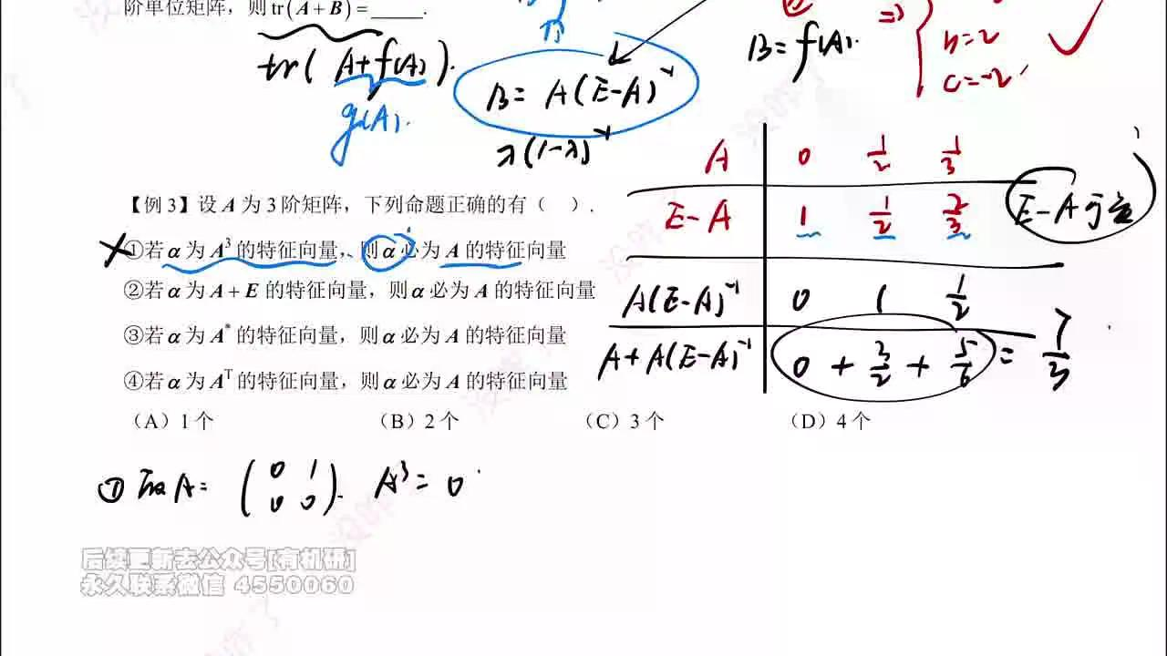
题目原文
设 $A$ 为 3 阶矩阵，下列命题正确的有（ ）。
① 若 $α$ 为 $A^{3}$ 的特征向量，则 $α$ 必为 $A$ 的特征向量
② 若 $α$ 为 $A+E$ 的特征向量，则 $α$ 必为 $A$ 的特征向量
③ 若 $α$ 为 $A^{*}$ 的特征向量，则 $α$ 必为 $A$ 的特征向量
④ 若 $α$ 为 $A^{T}$ 的特征向量，则 $α$ 必为 $A$ 的特征向量
(A) 1个 (B) 2个 (C) 3个 (D) 4个
解题思路分析
考察由 $f\left(A\right)$ 的特征向量反推 $A$ 的特征向量的条件。
- 原则：若 $f\left(x\right)$ 是单射或在特定条件下可逆，则特征向量共享。否则不一定。
- ① $A^{3}$ ：若 $A$ 为幂零矩阵（如 $A=\left(\begin{matrix}0 & 1 \\ 0 & 0\end{matrix}\right)$ ）， $A^{2}=O$ ，任意向量均为 $A^{2}$ 特征向量，但不一定是 $A$ 的特征向量。错误。
- ② $A+E$ ：形如 $kA+bE$ ( $k≠0$ )。 $A+E$ 与 $A$ 可互推特征向量。正确。
- ③ $A^{*}$ ：仅当 $A$ 可逆时， $A^{*}$ 与 $A$ 特征向量相同。若 $A$ 不可逆（如秩为1）， $A^{*}$ 可能为零矩阵，任意向量均为其特征向量，推不出 $A$ 的特征向量。错误（缺少可逆条件）。
- ④ $A^{T}$ ： $A$ 与 $A^{T}$ 特征值相同，但特征向量一般不同。错误。
分步解答过程
- 命题①：反例存在，错误。
- 命题②： $\left(A+E\right)α=μα⇒Aα=\left(μ-1\right)α$ ， $α$ 也是 $A$ 的特征向量。正确。
- 命题③：若 $A$ 不可逆， $A^{*}$ 性质特殊，无法保证特征向量一致。错误。
- 命题④：转置矩阵特征向量通常不同。错误。
综上，只有命题②正确。
答案
(A)
（内容由AI生成）

